GIẤY ĐỀ NGHỊ VAY VỐN KIÊM PHƯƠNG ÁN TRẢ NỢ
Kính gửi: Ngân hàng ………………………….
- Chi nhánh……………………………………………………….
- THÔNG TIN CHUNG
Tên khách hàng: Ngày sinh:
Giấy CMND số Ngày cấp: Nơi cấp:
Hộ khẩu thường trú:
Nơi ở hiện tại (nếu khác với Hộ khẩu thường trú):
Điện thoại nhà: Điện thoại cơ quan:
Di động: Email:
Trình độ học vấn: | Trên đại học/Đại học | Cao đẳng/tương đương | Trung cấp/tương đương | Dưới trung cấp
Lý lịch tư pháp: | Đã từng có tiền án, tiền sự | Chưa từng có tiền án, tiền sự
Tình trạng sở hữu nhà: | Sở hữu riêng | Ở chung nhà bố mẹ (trừ trường hợp bố mẹ cũng đi thuê) | Nhà thuê | Khác
Tình trạng hôn nhân: | Có gia đình |  | Ly dị
Số người trực tiếp phụ thuộc kinh tế:
Giá | VND
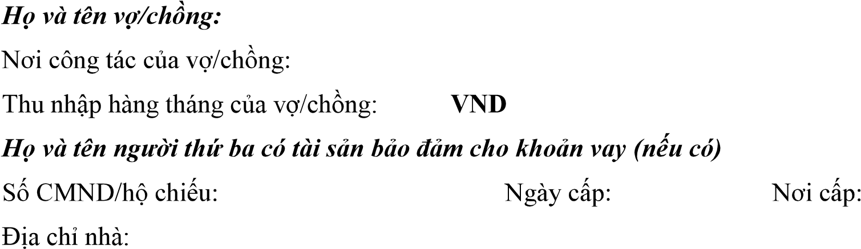:
Điện thoại nhà: Điện thoại cơ quan:

- VỊ TRÍ CÔNG TÁC, THU NHẬP
Nơi công tác hiện tại:
Địa chỉ nơi công tác:
Thời gian làm trong lĩnh vực chuyên môn hiện tại: năm tháng
Loại hợp đồng lao động:
Không xác định thời hạn Có xác định thời hạn 3 năm
Có xác định thời hạn 1 năm Loại khác
Vị trí công tác tại:
Nhân viên
Cán bộ lãnh đạo
Tổng thu nhập hàng tháng: Trong đó:
Lương hàng tháng: đồng (lương sau khi đã trừ thuế thu nhập cá nhân) Thu nhập khác (nếu có):
Liệt kê các nguồn thu nhập đó:
- TÀI SẢN, TÀI KHOẢN VÀ CÁC KHOẢN VAY TẠI CÁC TỔ CHỨC TÍN DỤNG
Các tài sản đang sở hữu (nếu có):
Loại tài sản | Mô tả tài sản | Giá trị hiện tại (đồng)
Bất động sản
Ôtô
Xe máy
Tiền gửi có kỳ hạn tại các ngân hàng
Cổ phiếu, trái phiếu
Khác
Số tài khoản thanh toán tại ngân hàng …………….:
Các khoản vay hiện thời tại các tổ chức tín dụng khác (bao gồm cả hạn mức thẻ tín dụng nếu có):
STT | Tên tổ chức tín dụng | Hạn mức vay | Dư nợ hiện tại | Thời hạn | Hình thức bảo đảm
Tín chấp
Bảo đảm bằng tài sản
Tín chấp
Bảo đảm bằng tài sản
Tín chấp
Bảo đảm bằng tài sản
Nợ quá hạn (NQH) tại các tổ chức tín dụng: Chưa từng có NQH Đã từng có NQH Đang có NQH
- KHOẢN VAY ĐỀ NGHỊ:
Số tiền vay: . Số tiền b:
Mục đích sử dụng:
Mua đất ở Mua nhà ở gắn liền với đất
Mua nhà chung cư đã có GCNQSH Xây mới nhà ở gắn liền với đất
Bù đắp tiền mua đất ở/ nhà ở gắn liền với đất ở Sửa chữa nhà ở gắn liền với đất
Thông tin về bất động sản:
Địa chỉ:
Diện tích:
Giá trị mua mới/xây mới/sửa chữa:
Thông tin Bên bán (hoặc Nhà thầu xây dựng với trường hợp xây mới/sửa chữa) Tên của bên bán:
Địa chỉ:
Số điện thoại:
Thời hạn vay vốn: tháng
Kỳ hạn trả nợ gốc: Hàng tháng Hàng quý
Tài sản bảo đảm: Tài sản hình thành từ vốn vay BĐS của bên vay BĐS của bố mẹ ruột bên vay
Chi tiết bất động sản làm tài sản bảo đảm:
Loại tài sản
Số hiệu, giấy tờ pháp lý
Diện tích
Địa chỉ Giá trị:
- NGUỒN TRẢ NỢ:
Nguồn thu nhập từ lương:
Tôi đang làm việc tại : ....................................................................................................................................
Theo Hợp đồng lao động số: ............................... ngày ........................ Thời hạn .........................................
Từ ngày ........................... đến ngày ..........................................................................................................
Nguồn thu nhập khác:
Từ lãi tiết kiệm: ...............................................................................................................................................
Từ cho thuê bất động sản: ..............................................................................................................................
Từ cho thuê tài sản: .........................................................................................................................................
Từ nguồn khác:……………………………………..Số tiền: ........................................................................
Tổng mức thu nhập hàng tháng như sau:
Tổng thu nhập hàng tháng: ................................................................................., bao gồm:
+ Tiền lương, thưởng, trợ cấp: ......................................................................................................................
+ Các khoản thu nhập khác: .........................................................................................................................
Số tiền cam kết rút từ thu nhập để trả nợ: ................................................................................................ Phương thức trả nợ: .................................................................................................................................
Trong mọi trường hợp, Tôi xin cam kết dùng toàn bộ nguồn thu nhập đã kê khai ở mục V nêu trên để trả nợ cho ngân hàng …………..
CAM KẾT CỦA NGƯỜI ĐỀ NGHỊ VAY VỐN:
Hiện tại, tôi/ chúng tôi không có dư nợ quá hạn tại các Tổ chức tín dụng.
Tôi/ chúng tôi xin cam kết thực hiện biện pháp đảm bảo bằng tài sản theo yêu cầu của ngân hàng ............... nếu tôi sử dụng vốn vay không đúng như cam kết trong Hợp đồng Tín dụng.
Tôi/ chúng tôi cam kết dùng nguồn thu nhập hàng tháng và các nguồn thu nhập khác để ưu tiên thanh toán các khoản vay và lãi phát sinh cho ngân hàng................ Trong trường hợp có khó khăn không trả được nợ, ngân hàng ............... có toàn quyền xử lý tài sản bảo đảm để thu hồi nợ đồng thời tôi sẽ có trách nhiệm dùng các tài sản và thu nhập khác để trả nợ.
Tôi/ chúng tôi xin cam kết chấp hành đầy đủ các quy định hiện hành về Qui chế Cho vay của Ngân hàng Nhà nước, ngân hàng ..............., và các quy định khác có liên quan.
Tôi/ chúng tôi xin cam kết sử dụng vốn vay đúng mục đích đã nêu trong đơn đề nghị này và xin hoàn trả nợ đầy đủ, đúng hạn cho ngân hàng ................
Tôi/ chúng tôi cam kết đồng ý cho ngân hàng............... được sử dụng và cung cấp các thông tin tín dụng của tôi tại ngân hàng ............... cho các tổ chức cung cấp sản phẩm thông tin tín dụng theo quy định của pháp luật;
Tôi/ chúng tôi cam kết về việc đã sử dụng vốn tự có/vốn tự thu xếp để phục vụ mục đích mua đất ở/ nhà ở gắn liền với đất ở nêu tại Giấy đề nghị vay vốn kiêm phương án trả nợ này và hiện nay không vay tại tổ chức tín dụng nào để thanh toán. Tôi xin chịu trách nhiệm trước pháp luật về tính chính xác, trung thực của các thông tin, tài liệu, chứng từ cung cấp cho ngân hàng ................
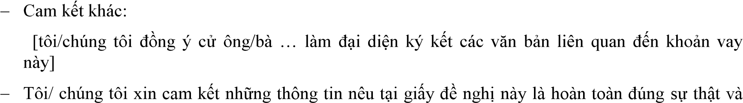
chịu trách nhiệm trước pháp luật về các cam kết của mình.
Ngàythángnăm Ngàythángnăm
Xác nhận của Đồng sở hữu hoặc Bên thứ ba Người đề nghị có tài sản bảo đảm cho khoản vay (ký và ghi rõ họ tên)

Bổ sung nội dung này trong trường hợp khách hàng vay bù đắp tài chính.

